黃類龜腹甲試綴一則
李延彥
（首都師範大學文學院）
A：《合集》37668（《歷拓》4515）+B：《合集》37763（《歷拓》4526）+C：《合集》37708（《善》4614）
A、B兩版為門藝先生所綴。筆者加綴C版。
綴合理由及説明：
A、B、C三版為黃類卜辭，占卜内容相同，C版為左前甲右上與中甲相近處，形態相合。綴合后左内舌縫密合，前中縫與中甲中部盾紋處於同一縱綫。
釋文如下：
丁酉[王卜]貞：田囗，往來[亡災]。王占曰：[吉]。
辛囗[王卜]貞：[田囗]，往[來] 亡災。
戊申王卜貞：田，。
辛亥王卜貞：田，往來亡災。王占曰：吉。
乙卯王卜貞：田疐，往來亡災。

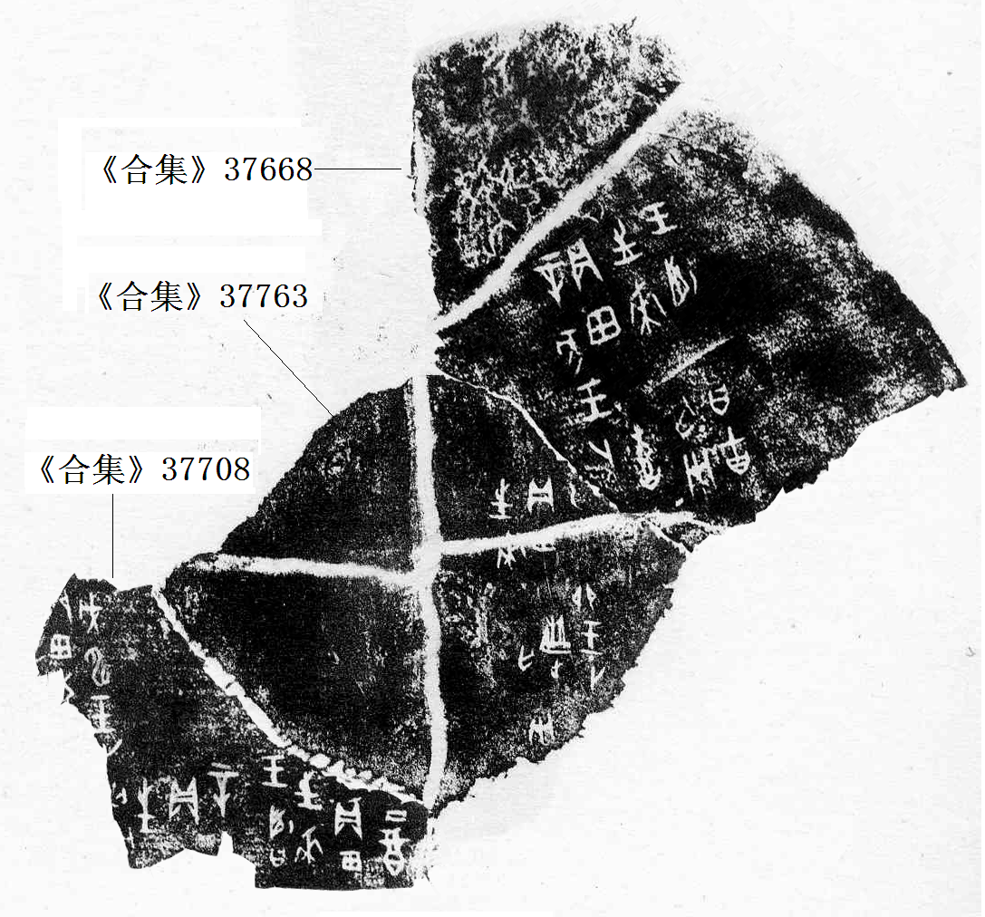

（本文得到黃天樹師的悉心指導，謹致謝忱！文中錯誤均由本人承擔！）

門藝：《黃組綴合一組》， 先秦史http://www.xianqin.org/blog/archives/1790.html，2009年11月18日。

